管理体系审核记录表
过程与活动、  抽样计划 | 涉及  条款 | 受审核部门：商品部 主管领导：王朝武 陪同人员： 杨毅 | 判定
 |  | 审核员：邝柏臣 审核时间：2021年10月10日
 |  | 审核条款：5.3/6.2/7.1.3/7.1.4/7.4/8.2/8.3/8.4/8.5.4/8.5.4.3/8.5.4.4/8.7/8.8/8.9
配送部（销售）基本情况 | 5.3 | 商品部负责人：王朝武，商品部主要职责是：  1)负责食品的定时配送；  2)负责运输途中食品保鲜；  3)负责车辆安全驾驶；  4)负责路线合理选择；  5)参与不合格品的评审，制定纠正和预防措施并组织实施；  6)负责在制品及成品中转的防护、搬运、标识工作；  7)参与制定配送操作规程、作业指导书、并组织实施；  8)监督检查加工各种记录是否具备并按规定进行记录并对其进行认真审核；  9)监督检查加工作业人员严格按作业指导书及配送流程作业，负责监督检查监控纠偏、验证等过程的正确性；  10)组织有关部门对顾客需求进行评审，并负责与顾客沟通;协助总经理作好经营决策；  11)组织对销售过程进行策划，负责交付过程中产品的防护；  12)负责成品的发运交付；  13)负责产品的售前、售中和售后的服务，包括实施召回，并做好与顾客的沟通  14)参与公司对实现管理体系预期目标的内外部环境和相关方进行监视和评审，识别出公司需应对的风险和机遇，实施应对风险和机遇的措施,评价有效性。 | Y
食品安全管理体系目标 | 6.2 | 商品部涉及的目标及完成情况：  考核目标 统计方法 频率 结果 （2021年1-6月）  关键控制点合格率100%； 关键控制点合格数/关键控制点总数*100% 1次/半年 100%  从业人员体检率100%； 体检人数/总人数*100% 1次/年 100%  食品安全事故0 实际发生数 1次/半年 0  食品安全目标基本已经完成。 | Y
基础设施  运行环境  前提方案 | 7.1.3  7.1.4  8.2 | (在2021年10月8日到10月10日四体系认证过程中，四川秉喆商贸有限公司所提供的食品经营可证地址为：四川省成都市武侯区武兴四路166号8栋2单元3层6/7号，因实际经营地址目前已向成都市场监督管理局在申请变更中，实际经营地址已变为：四川省成都市双流区腾飞八路158号恒汇通空港库区1号库，此地址已向监管部门报备并进行食品经营仓库异地核查，目前正处于核查整改阶段)  公司编制了《前提方案》 2021年01月01日实施；现场查看，公司注册地址位于：四川省成都市武侯区武兴四路166号8栋2单元3层6/7号，经营地址所处为四川省成都市双流区腾飞八路158号恒汇通空港库区1号库，地点处于流通仓储区域，经营以零售批发相结合，仓储约2000平方米，分设有货架及货品堆头，现场据仓库管理负责人介绍，目前在此运营区以作为预包装食品包括大米、学生奶、调味品、粮油等食品仓储为，初级农副产品包括果蔬及鲜禽蓄类产品采取零库存模式，按订单计划采购，现进现出，早上由供应商配送到仓库分拣再配送。  目前公司共有11辆各类配送汽车（金龙面包车2辆、货车常温1辆、金杯冷藏车3辆、电动金杯车5辆）、抽查牌号为川AIK451，提供了车辆行驶证、驾驶员驾驶证、车辆维修记录、车辆保险单，经核对均在有效期内，详见附件，配置常温库1间、冷藏冷冻库1个，提供了公司地理位置图、平面图等;据部门负责人王经理介绍，目前客户群体主要是幼儿园及企业事业单位食堂，配送时间是约2小时以内。  查车辆清洁及消杀保洁情况，提供《配送车辆卫生检查记录》，有每天清洁的记录，每天进行一次消毒（84消毒液），如2021.9.1 车牌号川A0N25K 、川A8XF40、川A9D29F川A730HT（金杯冷藏车）、川A44SP1（4.2冷藏车）、川A1K45T（4.2冷藏车）、川AD85746、川AE4W30、川AD75689、川AD39985、川AD74511 消杀时间 17：00 消毒液 84消毒液，,消杀时间 17：15消杀时间 17：20 操作人：王朝武;  另提供《车辆设备维保记录及维保计划》，记录有：车牌号川A0N25K 、川A8XF40、川A9D29F川A730HT（金杯冷藏车）、川A44SP1（4.2冷藏车）、川A1K45T（4.2冷藏车）、川AD85746、川AE4W30、川AD75689、川AD39985、川AD74511等的面包车/ 保养检修内容：汽车常规保养/计划保养路程：每行驶5000KM，维保时间：2021.8.21  另提供有车辆维修记录：记录有：川A145T,设备维修项目上：更换压给它机总成、清先空调管道等，时间，2021.7.12;  公司每天早晨5点开始配送，下午15：00配送车辆回公司，冷藏车每次配送前将车辆温度降到公司规定的温度，温度达到要求后，记录初始温度，到达目的后记录车箱的温度，经双方确认后签字收货，符合工艺要求。  抽查冷链车配送温控记录：  2021.10.10日配送温度记录表：冷藏车: 川A730HT（金杯冷藏车） 冷藏车内温度记录表，配送地点： -10℃，驾驶员：卿明川 ;  查2021.10.10日冷冻肉配送温度记录表，冷藏车车牌: 川A44SP1（4.2冷藏车）冷藏车温度≤-12℃， -11℃，驾驶员：罗敏。  温控记录收货人确认签字、驾驶员确认签字，符合CCP2：配送 要求。  商品部为租赁厂房，路面全部硬化，平整，绿化，材，结构，建筑物，门窗，基本符合，配送产品均有离场离地；对干货、瓜果、蔬菜、干货存储分拣均有清晰标识及区分。  提供了虫害（灭）鼠执行记录，检查内容：对原料库、工作区域的鼠笼的捕鼠情况每天进行检查，均未发现鼠情，有检查人签字，但物流配送区未配备有灭蝇灯，现场有蚊蝇，已开不符合项进行纠正整改；  查现场虫鼠害防治控制情况，委托成都金猫病虫防治服务有限公司进行灭鼠除虫服务，每月进行一次再场虫害防治消杀，提供合作协议：  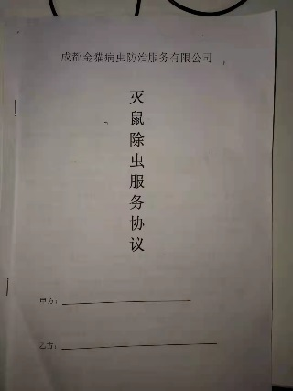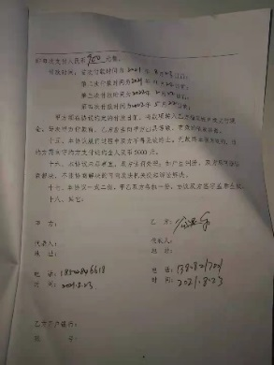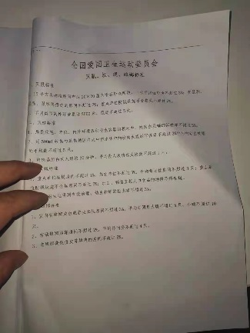  抽查卫生库房检查相关记录，提供有《消杀记录表》，记录有内部每天进行两次消杀，常规消杀:库房库门和地面、车辆全面消杀，消杀时间：2021.9.1-2021.9.30，消毒用品：84消毒液、浓度1000mg/L,消杀方法:擦拭、喷酒消毒，消毒时境：15分钟，消杀人:邓方明，检查人：宋志森，符合要求，而外部定期环境消杀由仓库甲方物业管理处每天进行消杀;  据部门负责人王经理介绍，幼儿园及学校食堂对食品要求十分严格，少量速冻食品及生鲜果蔬未及配送会短暂保冷藏冷冻库，其它果蔬及鲜禽畜肉均现进现出。  公司业务流程：每天早上6点前将已分拣好货品短暂储存，果蔬类品种到货后简单分拣配送，不入库，现场查看常温库的仓储产品情况，产品已分类库存，暂存货品均离场离地；  抽查《清洁消毒记录表》清洗消毒方式包括清扫、冲洗、杀虫、消毒等。抽查消杀记录：2021.9.1~9.30清扫消毒记录：早上8：10分清扫消毒，消毒方式：84消毒液，确认人：宋志林;  抽查《化学品清单及消毒品领用记录表》涉及的有毒有害物质主要是84消毒液和75%酒精和洗手液，由商品部仓管员管理，卫生间为交易市场统一配置，原材料卫生，管理制度，个人卫生健康，健康证要求;  抽查《车辆消杀记录表》时间：2021.9.1~2021.9.30，检查项目：车辆内部、车辆内部消杀记录，车牌号：川AD43923、川AD74511、川AD85746，负责人：谢宗吉;  提供《在岗人员晨检记录表》，时间：2021.1~9月，符合要求。  在现场查看发现：现场仓储配送区域的员工手部消杀、虫害相对薄弱，现场未有配备紫外线灭绳灯，未配备员工洗手消杀包括洗手液及75%酒精，不符合前提方案的规定，已统一开不符合项整改。 | N
安全产品实现  追溯性系统  PRP  OPRP  HACCP计划 | 8.1  8.3  8.2  8.5.4  8.5.4  8.5.4.3 | 商品部提供了《产品标识、追溯和召回程序》、《操作性前提方案》，实施时间为2021年01月12日。包括水，接触面，人员健康，车辆，运输过程管理等环节。  现场询问总经理王炎，由于客户以幼儿园食堂为主，对食品的品质及食品安全相对要求较高，在预包装食品调味品、粮油产品等均要求外部供方提供有效检测报告及合格证明，货品验收主要以目测及索证索票，并保留相关产品检测报告， 查 HACCP危害分析控制措施：  HACCP组成:关键控制点：制定了1个OPRP的控制计划及2个CCP关键控制点，同时明确了监控的对象、方法、频次、人员、纠偏措施、验证、记录等内容，基本符合要求为，涉及商品部的OPRP控制措施主要有：OPRP 1:原料验收和CCP点1：仓储 CCP2 配送  OPRP计划：  OPRP点 显著危害 （2） 操作限值（3） 监 控 纠 偏 行 动 （8） 验证 （9） 记录 （10）  对象（4） 方法（5） 频率（6） 人员（7）  OPRP 原料验收 果蔬：农药残留、污染物限量 合格供应商处采购 供应商提供检验报告 农残快检合格 检测记录 查供应商检验报告或农残快速检测 每批一次 原料验收人员 拒收未经检验合格的产品。 《采购检验记录》 采购检验记录  粮油：污染物限量，农药残留量。 合格供应商处采购 供应商提供检验报告 检测报告 查看有无相应的有效检验报告。 每批一次 原料验收人员 拒收未经检验合格的产品。 《采购检验记录》 采购检验记录  肉类：杂质，兽药残留 无肉眼可见外来杂质 合格供应商处采购 供应商提供检验检疫证明 检疫合格证、检验报告。 查看有无相应的有效检验报告。 每批一次 原料验收人员 拒收未经检验合格的产品。 《动物检疫合格证明》 检疫证明  蛋：污染物限量，兽药限留 合格供应商处采购 供应商提供检验报告 检测报告 查看有无相应的有效检验报告。 每批一次 原料验收人员 拒收未经检验合格的产品。 《采购检验记录》 采购检验记录  调味料：致病菌，污染物限量 合格供应商处采购 供应商提供检验报告 检测报告 查看有无相应的有效检验报告。 每批一次 原料验收人员 拒收未经检验合格的产品。 《采购检验记录》 采购检验记录  豆制品：重金属 合格供应商处采购 供应商提供检验报告 检测报告 查看有无相应的有效检验报告。 每批一次 原料验收人员 拒收未经检验合格的产品。 《采购检验记录》 采购检验记录  CCP 显著危害 （2） 操作限值（3） 监 控 纠 偏 行 动 （8） 验证 （9） 记录 （10）  对象（4） 方法（5） 频率（6） 人员（7）  仓储CCP1 致病菌 冷冻库温度-18℃以下。冷藏库温度保持-5~4℃。 控制温度 观查 每天 仓储员 对冷藏室设备维护或加冰暂处理 温度记录表 巡查记录表  配送CCP2 致病菌 冷藏运输车辆不高于4℃ 冷冻产品运输时，产品从冷冻库发出装在保湿泡沫箱内放置冰袋运输。 控制温度 观查 每车 配送员 确认偏离的产品，隔离待评估，延长时间或废弃 温度记录表 巡查记录表  按照追溯思路抽查认证范围相关产品配送过程的食品安全控制：  查2021年10月08日客户 成都市温江区成钞物业管理有限公司销售情况：  销售货单及所涉及产品的验收情况，配送记录显示产品名称类：三全玉米枣发糕360g*12、三全素馅4桶180g*2、金额1420元，冻鸭半边腿 1214kg,金额：15787元等;  已提供2021-10-08销售出货记录，产品检验合格，如下图示：  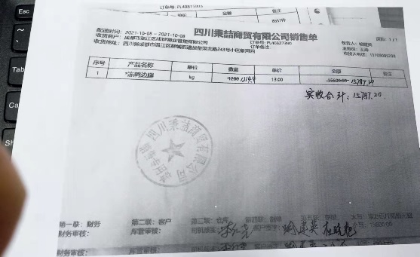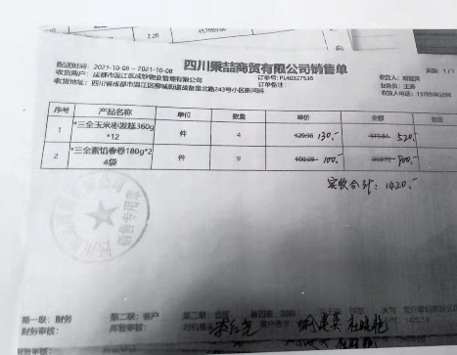  提供了公司采购单，有上述产品；  ③分拣/配货人员根据销售单配货，提供了《2021年8-9月入库记录）》，有上述产品的进货数量，验收项目包括感官检验（是否腐烂、表皮破损），检验结果为合格，检验者：袁碧英  ④提供了10月08 日成都市温江区成钞物业管理有限公司的送货记录，出货数量一致；包括上述范围，车牌号为：川A730HT（金杯冷藏车） 司机：李红尧 客户验收人为喻建英 杜晓艳。提供销售合同，如下图所示：  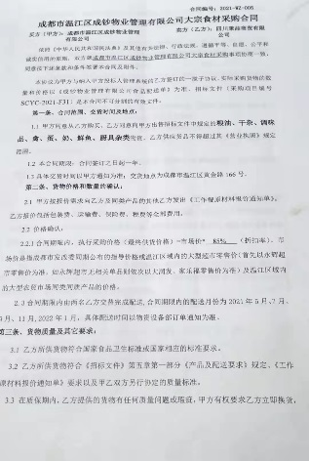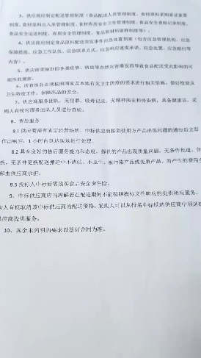  查2021年09月01日成都金牛背乐家幼儿园的食品销售订单：  ①提供了销售单：包括提供了订单：伊利学生125ml牛奶 35盒/件，下单数量12件，出货数432盒，金额 320元 精晶一级白糖400g/袋，下单数量：6袋 出库数：6袋;金额 35元 凤球唛番茄调味酱850g/瓶 92元 通威猪去皮后腿肉 28斤 出货金额，604.80元等 ,已提供2021-9-01 配送凭证，产品检验合格，如下图示：  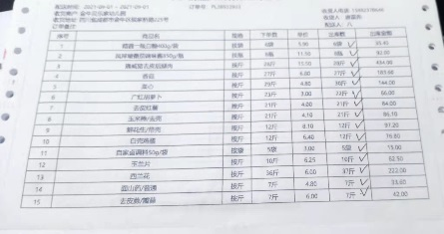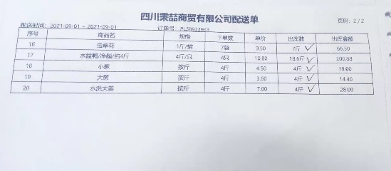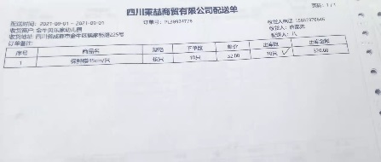  ②提供了公司采购单，有上述产品；  ③分拣/配货人员根据销售单配货，提供了《2021年8-9月入库登记表）》，有上述产品的进货数量，验收项目包括感官检验（是否腐烂、表皮破损），检验结果为合格，检验者：袁碧英  ④提供了9月01日成都金牛背乐家幼儿园的送货记录，出货数量一致；包括上述范围，车牌号为川AD43923， 验收人为李阳春 配送合同，如下图所示：  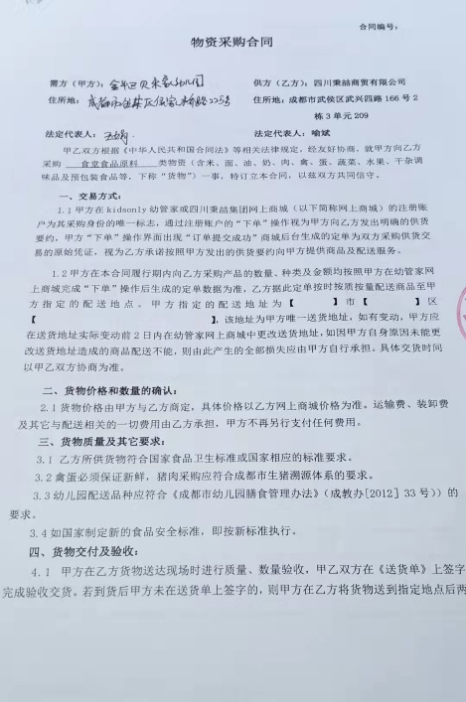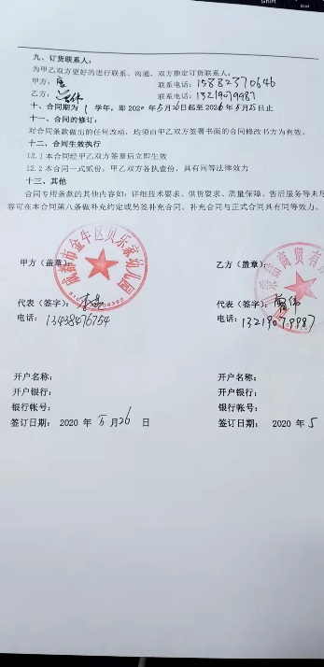  另抽查相关客户：温江金色摇蓝幼儿园订单情况，分别记录有：粗粮土鸡蛋20斤 150元、红心火龙果 21斤 162元、香蕉21斤 102元、通威猪中排15斤 367元、香菇6斤 40元，收货人：刘园长  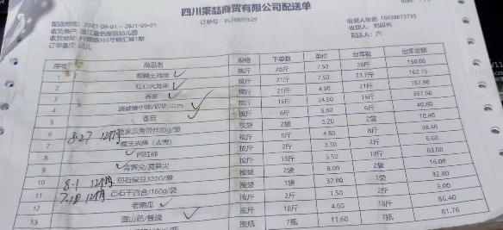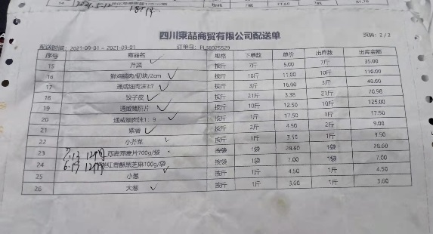  抽查OPRP原料验收及CCP点的控制情况  提供食品验收记录：  抽查：金龙鱼精炼一级大豆油（非转基因）10L，报告编号：RPA2E96D25395F1，检测项目: 酸价、过氧化值、总砷、铅、透明度等；检测单位名称：谱尼测试；报告日期：2021-08-31，结论：符合要求。  抽果： 大米 报告编号：五质检食字【【2021】第W0093号 检测项目：黄粒米、杂质、碎米、水分等;检测单位名称：五常市质量技术监督检验检测中心;报告日期：2021-02-26，结论：符合要求。  抽查：精白小麦粉，报告编号：A220212564104001C，检测项目：镉、黄曲霉素等;检测单位名称：河南华测检测技术有限公司，报告日期：2021-07-02，结论：符合要求  抽查：学生饮用奶纯牛奶，报告编号：食检2021-05-512a 检测项目：酸度、商业无菌、铅镉汞等;检测单位：2021-07-08，结论：符合要求  抽查：猪肉，动物检疫合格证明 NO:51530260119，检测机构：四川遂宁动物卫生监督所，日期：2020.12.15  冻肋排（冻禽畜肉） 报告编号：2020-01WB121110，检测机构：重庆万标检测技术有公司，日期：2021.1.06日，检测项目：挥发盐戎氮、总汞、色泽的、气味等，检测结果：合格;  报告编号：RQYCT20210100004,检测机构：青岛海华生物医药技术有限公司，日期：2021.1.08，检测项目：非洲猪瘟病毒基因组，检测结果：阴性;  冻带骨牛四分体 报告编号：25560404725，检测机构：百康和信医学检验实验室检验报告单，检测项目：新冠病毒（2019-COV）核酸检测;  另抽查食用油、小麦粉、鲜猪肉、冻品、干杂、蔬菜、水果、调味品、饮料等产品的验收情况，均有提供产品第三方检测报告或证明，符合OPRP原料验收的要求。  现场查看冷藏冷冻库温控情况，冷冻库内摆放的物品有标识，均在保值期内，提供了冷冻库管理规定，抽冷冻库温度要求（-18度），提供冷冻库记录，每天记录1次，抽9月份记录，2021.9.1 早：9：00 -16℃ 2021.9.2日，早：-17℃ 2021.9.30 - 20℃ 记录人：徐洪勤 。符合CCP1 仓储 工艺要求。  查看冷藏库情况，冷藏库内摆放的以不易腐烂的蔬菜为主，提供了冷藏库管理规定，抽冷藏库温度要求（0-8度），提供冷藏库记录，每天记录1次，抽2021.9.1， 温度早9：00，3℃，2021.9.2，温度早8：00，4℃，记录人：徐洪勤。符合CCP2 配送工艺要求。  现场查看配送场所内临时分装产品，当天分装分拣当天直接配送到指定客户仓库，少部分果蔬品临时放入保鲜库，冻品由冷冻库保存，现场显示-18℃，有温控记录；涉及的有毒有害物质主要是84消毒液和75%酒精，由商品部管理，设有卫生间，原材料卫生，管理制度，个人卫生健康，健康证要求，人员健康管理详见管理部审核记录。  提供了《人员卫生检查记录》，检查内容：指甲、头发、首饰、创面、工作服、帽子等内容，均正常，有检查人签字。  截止目前，没有发生控制措施（OPRP和CCP）点发生失控的情况。今后如有发生，则会对产品进行安全性评估，并根据评估结果采取相应的措施。 | Y
应急准备与响应  撤回/召回 | 8.4 | 公司制定了程序文件《应急准备与响应控制程序》，综合部主要参与公司统一组织的演练等活动。公司结合分拣配送等过程中的突发情况进行识别，并编制必要的应急预案，如停电、车辆故障等突发情况。提供了2021.07.27参加公司统一组织的《火灾消防演习方案》。记录里记录了演习的内容，并由总经理喻斌先生对于演习的效果进行了评价。  提供了2021年06月16日组织的召回演练记录，内容：6月16日上午，业务部刘浪接到德姆贝瑞国际公学电话，内容为：2021年6月15日销售的面粉有2袋存在面粉结块现象，被判定为不合格产品，要求立即召回处理，包括产品召回演练实施记录、召回演练通知、产品召回通知、产品召回记录，基本符合。  目前没有发生召回或撤回的情况 | Y
沟通 | 7.4 | 文件名称如：《沟通控制程序》 | Y
运行证据组织考虑了合规义务，确保食品安全信息与食品安全管理体系形成的信息一致且真实可信。

外部沟通的控制：
沟通日期 | 沟通的内容 | 沟通对象 | 沟通方法 | 责任部门 | 回应情况
2021.7.31 | 客户满意度调查 | 成都市青白江教育局 | 客户意见调查表 | 商品部 | 非常满意
2021.7.31 | 客户满意度调查 | 成都市温江区成钞物业管理有限公司 | 客户意见调查表 | 商品部 | 非常满意
2021.7.31 | 客户满意度调查 | 电子科技大学 | 客户意见调查表 | 商品部 | 非常满意

内部沟通的控制：
沟通日期 | 沟通的内容 | 沟通对象 | 沟通方法 | 责任部门 | 回应情况
2021-09.12 | 客户订单需求、配送过程的管理 | 全体员工 | 会议 | 综合部 | 实际工作中执行

关键控制点（CCPs）和操作性前提方案（OPRPs）的监视系统 | F8.5.4.3 | OPRP控制情况（粮油类、调味品类验收）  抽查：金龙鱼精炼一级大豆油（非转基因）10L，报告编号：RPA2E96D25395F1，检测项目: 酸价、过氧化值、总砷、铅、透明度等；检测单位名称：谱尼测试；报告日期：2021-08-31，结论：符合要求。  抽果： 大米 报告编号：五质检食字【【2021】第W0093号 检测项目：黄粒米、杂质、碎米、水分等;检测单位名称：五常市质量技术监督检验检测中心;报告日期：2021-02-26，结论：符合要求。  抽查：精白小麦粉，报告编号：A220212564104001C，检测项目：镉、黄曲霉素等;检测单位名称：河南华测检测技术有限公司，报告日期：2021-07-02，结论：符合要求  抽查：伊利学生奶，报告编号：食检2021-05-512a 检测项目：酸度、商业无菌、铅、汞等;检测单位：2021-07-08，结论：符合要求  抽查：猪肉，动物检疫合格证明 NO:51530260119，检测机构：四川遂宁动物卫生监督所，日期：2020.12.15  冻肋排（冻禽畜肉） 报告编号：2020-01WB121110，检测机构：重庆万标检测技术有公司，日期：2021.1.06日，检测项目：挥发盐戎氮、总汞、色泽的、气味等，检测结果：合格;  报告编号：RQYCT20210100004,检测机构：青岛海华生物医药技术有限公司，日期：2021.1.08，检测项目：非洲猪瘟病毒基因组，检测结果：阴性;  冻带骨牛四分体 报告编号：25560404725，检测机构：百康和信医学检验实验室检验报告单，检测项目：新冠病毒（2019-COV）核酸检测;  另抽查食用油、小麦粉、鲜猪肉、冻品、干杂、蔬菜、水果、调味品、饮料等产品的验收情况，均有提供产品第三方检测报告或证明，符合OPRP原料验收的要求。  现场查看冷藏冷冻库温控情况，冷冻库内摆放的物品有标识，均在保值期内，提供了冷冻库管理规定，抽冷冻库温度要求（-18度），提供冷冻库记录，每天记录1次，抽9月份记录，2021.9.1 早：9：00 -16℃ 2021.9.2日，早：-17℃ 2021.9.30 - 20℃ 记录人：徐洪勤 。符合CCP1 仓储 工艺要求。  查看冷藏库情况，冷藏库内摆放的以不易腐烂的蔬菜为主，提供了冷藏库管理规定，抽冷藏库温度要求（0-8度），提供冷藏库记录，每天记录1次，抽2021.9.1， 温度早9：00，3℃，2021.9.2，温度早8：00，4℃，记录人：徐洪勤。符合CCP2 配送工艺要求。
不满足关键限值或行动准则时采取的措施 | F8.5.4.4 | 体系建立以来/近一年 发生超出行动限值或行动限值的情况 是 否  发生日期 潜在不安全产品未放行 不符合的原因 使CCP和OPRP控制的参数回到关键限值或行动限值内 防止再次发生措施  —— 是 否  是 否  是 否  组织超出行动限值或行动限值时所采取的纠正（见8.9.2）和纠正措施（见8.9.3）。
监视 和测量的控制 | F8.7 | 如：《监视和测量设备控制程序》、手册第8.7 条款
了解用于质量/食品安全检测的监视和测量资源种类：
计量器具 监视设备 服务工作检查表 其他——不涉及

计量器具 ： 压力表 温度计 酸度计 干燥箱 水分测定仪 电子称
分光光度计 气相色谱仪 液相色谱仪 恒温培养箱 其他

监视设备 ：
监视设备：定期验证的计划，频次：
抽查验证记录日期： ； ；
按照验证计划实施 未按照验证计划实施；说明
服务工作检查表：（不涉及）
使用前确认内容 定期确认内容 其他

查看《计量器具台账》，抽查外部检定或校准情况（不涉及）
计量器具名称 | 检定或校准证书编号 | 校准日期 | 使用场所
电子台秤 | 21UA004580002 | 2021.4.20 | 仓库 车间

抽查内部校准情况；抽查《内部校准计划》《校准规程》 《校准记录》（不涉及）

计量器具名称 | 校准日期 | 计划期限至 | 使用场所
—— |  |  | 仓库
 |  |  | 仓库

计量器具的失效控制：未发生已发生，失效之后如何处理（不涉及）

失效计量器具名称 | 失效情况 | 处理 | 数据追溯描述
—— |  | 报废 维修 再校准

与 PRP、危害控制计划有关的验证 | F8.8.1 | 如：《验证程序》
组织建立、实施和保持验证活动
目的 | 方法 | 频次 | 职责 | 结论
PRP已实施且有效 | 自行检查 | 首次运行、变更后 | 食品安全小组 | 控制有效  控制无效
危害控制计划实施有效 | 自行检查 | 首次运行、定期进行 | 食品安全小组 | 控制有效  控制无效
危害水平在确定的可接受水平之内 | 自行检查  索证验证 | 首次运行、定期进行 | 食品安全小组 | 控制有效  控制无效
危害分析输入的更新 | 检查 | 首次运行或变更后重新运行前 | 食品安全小组 | 控制有效  控制无效
组织确定的其他措施得以实施且有效 | —— |  |  | 控制有效  控制无效

组织应确保验证活动不是由负责同一活动监控的人员进行的。是 否

见 《验证报告》 《检验报告》
抽取作业环境（人员、空气、工器具、接触面等）检验相关记录名称：《现场检查记录表》
日期 | 样品名称 | 抽样比例 | 关键特性要求 | 实测结果 | 验证结论
2021.9.1-30 | 仓库卫生检查记录表 | 100% | 个人卫生  环境卫生  环境卫生 | 符合要求 | 合格 □不合格
2021.9.1-30 | 车辆卫生检查记录 | 100% | 车辆是否保持清洁、无异味  车辆内是否有其它物品堆放  车辆是否按规定进行清洗、消毒 | 符合要求 | 合格 □不合格
2021.9.1-30 | 虫鼠害防治及日常巡查记录表 | 100% | 杀虫灭鼠措施  杀虫灭鼠实施情况记录 | 符合要求 | 合格 □不合格

抽取生产用水、蒸汽、冰检验相关记录名称：《 不涉及 》
日期 | 成品名称/批次 | 抽样比例 | 关键特性要求 | 实测结果 | 验证结论
□合格
□不合格
 |  |  |  |  | □合格 □不合格

当体系验证是基于终产品的测试，且测试的样品不符合食品安全危害的可接受水平时，受影响批次的产品应按照潜在不安全产品处置。未发现不安全产品

组织有进行PRP、OPRP、HACCP计划的验证，见“食品安全小组审核记录”；
因组织的经营特点，产品的食品安全特性验证主要通过对供方的控制，采取索证以及产品合格证明文件的方式进行控制，见商品部（采购）“7.1.6条款审核记录”，

验证活动结果的分析 | F8.8.2 | 如：《验证和确认控制程序》《验证程序》
食品安全小组对验证结果进行分析，并将其作为食品安全管理体系绩效评估的输入

《验证结果分析报告》，2021-09-20，结论：控制有效。
不合格产品和过程的控制 | F8.9.1 | 如：《不合格品控制程序》
进行评估OPRP和CCPs监测的数据,如有问题：
发起纠正的指定人员 食品安全小组组长 赵承君

发起纠正措施的指定人员 食品安全小组组长 赵承君 。
纠正 | F8.9.2 | 如：《纠正和预防措施控制程序》、《不合格品控制程序》、或《纠正措施控制程序》
体系建立以来，未发生
近一年以来，未发生
日期 | 不合格的性质 | 不合格描述 | 不合格的原因 | 不合格的后果 | 纠正方法
—— | 超出CL  OPRP失控
超出CL
OPR失控
超出CL
OPRP失控
见《不合格品处置记录》
纠正措施 | F8.9.3 | 如：《纠正和预防措施控制程序》
不符合的来源：
顾客投诉 超出操作限值 超出关键限值 其他——近一年以来未发生
抽查采取纠正措施相关记录名称：《 —— 》

日期 | 不符合描述 | 不符合纠正 | 原因分析 | 纠正措施 | 有效性评价
—— |  |  |  |  | 未再次发生  再次发生
未再次发生
再次发生

潜在不安全产品的处置 | F8.9.4 | 如：《不合格品控制程序》
组织采取措施防止潜在的不安全产品进入食物链，对于放行的产品应保证：
相关的食品安全危害降低到规定的可接受水平；
相关的食品安全危害将在进入食品链之前降低到可接受的水平；
尽管不符合，但产品仍能满足规定的相关食品安全危害的可接受水平。

组织将已识别为潜在不安全的产品保留在其控制之中，直到产品经过评估并确定处置方法为止。
如果随后确定离开组织控制的产品不安全，组织通知相关相关方并启动撤回/召回。

近一年是否有来自相关方的投诉，未发生 有发生，说明：
处置潜在不安全产品的授权人—— 食品安全小组组长 。

不合格产品和服务放行 | F8.9.4.2 | 如：手册8.9.4条款、《原材料成品库房管理制度》、《成品验收管理制度》、《产品检验控制程序》或《服务放行控制程序》  执行标准（接收准则）：  放行类型 抽样要求 执行标准或规范文件名称 评价结论  原材料检验 感官目测100% 外观、验证合格证、数量、规格、标签 符合 □不符合  半成品首检 —— □符合 □不符合  半成品检验 —— □符合 □不符合  成品检验 感官目测100% 配送单位名称、品种、外观、验证合格证、数量、规格、标签 符合 □不符合  服务放行 —— □符合 □不符合
放行包括：原材料进厂 □半成品转序 成品放行 服务放行

抽取原材料检验相关记录名称：《 原材料进货验收记录 》
日期 | 物料名称/批次 | 抽样比例 | 关键特性要求 | 实测结果 | 验证结论
2021-08-27 | 蒜台、广红萝卜等 | 100% | 外观、数量、标签 | 外观完好、数量准确、标签符合要求 | 合格 □不合格
2020-08-25 | 前肘（去骨）、绞肉、前腿 | 100% | 外观、数量、标签 | 外观完好、数量准确、标签符合要求 | 合格 □不合格

抽取半成品检验相关记录名称：《 不涉及 》
日期 | 成品名称/批次 | 抽样比例 | 关键特性要求 | 实测结果 | 验证结论
 |  |  |  |  | □合格 □不合格

抽取首件检验相关记录名称：《 不适用 》（适用时）
日期 | 成品名称/批次 | 抽样时间 | 关键特性要求 | 实测结果 | 验证结论
 |  |  |  |  | □合格 □不合格
 |  |  |  |  | □合格 □不合格
 |  |  |  |  | □合格 □不合格

抽取成品检验相关记录名称：《 同原材料检验记录 》
日期 | 成品名称/批次 | 抽样比例 | 关键特性要求 | 实测结果 | 验证结论
 |  |  |  |  | 合格 □不合格
 |  |  |  |  | 合格 □不合格

抽取服务放行相关记录名称：《 不涉及 》配送到客户处，客户签收，现场及时沟通，未保留记录
日期 | 岗位 | 抽样比例 | 服务规范要求 | 检查结果 | 验证结论
 |  |  |  |  | ☑合格 □不合格

抽取成品例外（在策划的安排已圆满完成之前）放行相关记录：□已放生 未发生
日期 | 成品名称/批次 | 放行理由 | 授权人员的批准 | 顾客的批准 | 后续结论
 |  |  | □是 □否 | □是 □否 | □合格 □不合格
 |  |  | □是 □否 | □是 □否 | □合格 □不合格

上述成品/服务放行的人员与公司授权一致 □与公司授权存在不一致
成品/服务放行的人员对相关知识的理解和能力 符合 □不符合
由于成品/服务放行的监视设备满足要求且完好 □符合 □不符合（不涉及）
由于成品/服务放行的测量设备满足要求且完好 符合 □不符合（不涉及）
不合格品的处理 | F8.9.4.3 | 如：《监视和测量控制程序》
抽取不合格原材料处置相关记录名称：《 近一年以来未发生 》
日期 | 物料名称/批次 | 不合格信息描述 | 处理方式 | 纠正之后应验证
—— |  |  | □退货 □换货 □降等 □让步接收
 |  |  | □退货 □换货 □降等 □让步接收

抽取不合格半成品处置相关记录名称：《 不涉及 》
日期 | 名称/批次 | 不合格信息描述 | 处理方式 | 纠正之后应验证
—— |  |  | □返工 □返修 □降等 □报废 □让步接收
 |  |  | □返工 □返修 □降等 □报废 □让步接收

抽取不合格成品处置相关记录名称：《 近一年以来未发生 》
日期 | 名称/批次 | 不合格信息描述 | 处理方式 | 纠正之后应验证
—— |  |  | □返工 □返修 □降等 □报废 □让步接收
 |  |  | □返工 □返修 □降等 □报废 □让步接收

抽取出售后不合格成品处置相关记录：名称：《 近一年以来未发生 》
日期 | 名称/批次 | 不合格信息描述 | 处理方式 | 纠正之后应验证
—— |  |  | □退货 □换货 □降等 □道歉 □赔偿 □召回 □让步接收
 |  |  | □退货 □换货 □降等 □道歉 □赔偿 □召回 □让步接收

抽取出厂后不合格服务相关记录名称：《 近一年以来未发生 》
日期 | 人员/岗位 | 不合格信息描述 | 处理方式 | 纠正之后应验证
—— |  |  | □道歉 □赔偿 □暂停服务 □让步接收
 |  |  | □道歉 □赔偿 □暂停服务 □让步接收

上述不合格处置的人员☑与公司授权一致 □与公司授权存在不一致
现场检查对不合格原材料的存放和标识情况 ☑符合 □不符合
现场检查对不合格半成品的存放和标识情况 □符合 □不符合（不涉及）
现场检查对不合格成品的存放和标识情况 ☑符合 □不符合
分析和评估 | F9.1.2 | 如：《监视和测量控制程序》
组织对下列监测和测量产生的适当数据和信息进行分析和评估，包括：
☑ 与PRP验证的结果
☑ 危害控制计划验证的结果
☑ 内部审核验证的结果
□ 外部审核有关的验证的结果。

分析数据的统计技术包括：
□因果图 □柱状图 □ 饼状图 □SPC图 □排列图☑其他——简单的数据统计采用EXCEL进行

进行分析：
☑确认系统的总体绩效满足组织制定的计划安排和FSMS要求；
☑ 确定更新或改进FSMS的必要性；
☑ 识别潜在不安全产品或工艺故障发生率较高的趋势；
☑ 建立与拟审核领域的现状和重要性有关的内部审核方案策划信息；
☑ 提供纠正和纠正措施有效的证据。

见《验证分析报告》
说明：不符合标注N

